Методическая разработка образовательной игровой ситуации по теме «Сюрприз»
(итоговое интегрированное мероприятие по теме «Дикие и домашние животные»)
Возраст воспитанников: средний возраст (пятый год жизни) с ОВЗ.
Виды деятельности: игровая, коммуникативная, двигательная, музыкальная, изобразительная.
Образовательные области: речевое развитие, познавательное развитие, социально-коммуникативное развитие, художественно-эстетическое развитие, физическое развитие.
Цель: формирование положительных установок к различным видам труда и творчества
Задачи:
- способствовать развитию самостоятельности, целенаправленности и саморегуляции собственных действий;
- создавать условия для формирования способности к принятию собственных, осознанных решений на основе первичных представлений об объектах окружающего мира на примере диких и домашних животных;
- продолжать формировать готовность к самостоятельной деятельности со сверстниками;
- стимулировать развитие познавательной мотивации, любознательности, инициативы.
Содержание | Обратная связь на высказывание детей/примечание
Ребята заходят в группу. Педагог их встречает, сидя на ковре.  Учитель-логопед:  - Ребята, здравствуйте. Кто хочет узнать интересную новость, подходите ко мне.  - Друзья, мы с воспитателем приготовили для вас сюрприз. Но чтобы этот сюрприз получить, вам необходимо выполнить несколько очень интересных игровых заданий. Что вы думаете по этому поводу?  - Я вас правильно поняла, вы готовы выполнить задания, чтобы узнать какой сюрприз мы для вас приготовили? | - Это чудесно! Я очень рада, что вас заинтересовал наш сюрприз.
- Но, в нашей игре есть несколько правил, соблюдая которые, вы сможете добраться до конца и узнать какой сюрприз мы для вас приготовили. Хотите узнать, что это за правила?  Педагог озвучивает правила вслух с одновременным показом опорных картинок на слайде.  1 правило: «Говори тихо, четко и понятно!»    2 правило: «Уважай своих товарищей и не перебивай их!»    3 правило: «Помоги другу, если ему понадобится твоя помощь!»    - Ну что, ребята, принимаете эти правила? Будете их соблюдать? (Педагоги в течении занятия следят за соблюдением детьми правил. Если какое-то правило нарушается, педагог поднимает соответствующую картинку и напоминает ребятам правило). | - Здорово! Я очень рада!  - Класс! Я уверенна у вас получится!
- Друзья, посмотрите, пожалуйста, на экран и скажите мне о ком мы сегодня будем говорить? О каких животных?  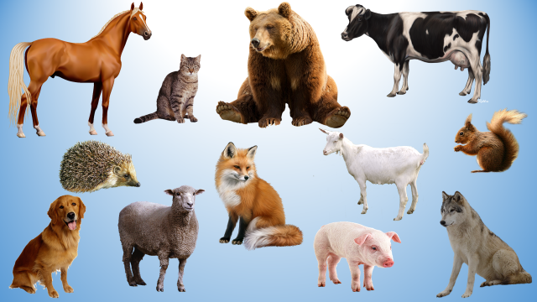 | - Отлично!  - Верно! Согласна с вами!  Как здорово, что ты это знаешь!
- Итак, (педагог встает) первое задание, предлагаю вам проверить себя, поиграв в игру «Внимательные ушки». Кто за?  Сейчас я буду называть разных животных диких и домашних. Если вы услышите домашнее животное, то вы должны будете выполнить какое-то движение. Предлагайте какое? Договорились? А если я назову дикое животное, то вы что будете делать? Здорово! Запомнили? На домашнее животное мы ..., а на дикое животное - …  Педагог называет разных животных, а ребята выполняют соответствующие движения. | - Здорово!  -Ух ты! Классное движение!  Если дети неверно выполняют движения  (затрудняются определить животное):  - Подумай еще.  - Ребята, что скажете?  Если дети верно выполняют движения (правильно определяют животное):  - Точно! Отлично! Прекрасно справились с заданием!
- Второе задание. Вам необходимо собрать разрезную картинку. Но для начала вам надо разбиться по парам, так как картинок у меня меньше, чем вас.  - Разбирайте конверты, выбирайте где вам будет удобно работать и приступайте к заданию.  - (Имена детей), кого вы собрали? Опишите ее(его), подобрав одно-два слова. Какая(ой) она(он)?  - Ребята, сложите, пожалуйста, свои картинки обратно в конверты. | - Хорошая идея взять себе в команду…!  - Я уверена, что у вас всё получится!  - Согласна! Здорово! Как интересно! Супер! Отлично справились с заданием!
- Итак, третье задание, игра «Четвертый лишний». Посмотрите внимательно на картинки и скажите, какая картинка лишняя. Почему?  На экране, по очереди, показываются следующие картинки:  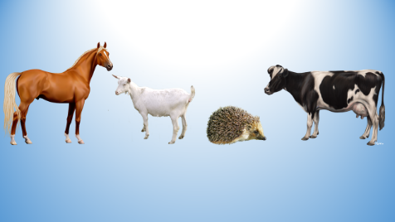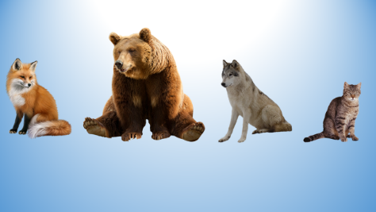  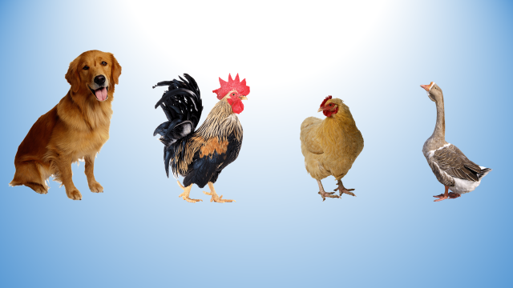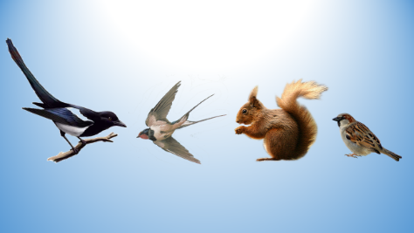 | - Верно! Точно! Согласна! Здорово! Я рада, что ты это знаешь!
Воспитатель:  - Четвертое задание. Ребята, кого вы видите на мольберте? Из каких геометрических фигур составлено изображение медведя? (Обратить внимание на количество одинаковых фигур и их размер).  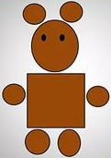  А какие фигуры взяли, чтобы составить изображение кота?    Друзья, предлагаю вам сейчас самостоятельно составить из фигур изображение одного из животных. Подумайте секундочку кого вы будите собирать и приступайте к работе. Все нужные материалы вы найдете на столе.  (В ходе работы воспитатель задает вопросы, сопровождающие деятельность детей). | - Верно!  - Согласна!  - Услышала! Да! Точно!  - Здорово получилось! Отлично справились!
- Ребята, вы прекрасно справились со всеми заданиями! И добрались до долгожданного сюрприза. Вот он. (Ребята достают из сундука «пластилиновые заплатки» с изображениями различных животных и пластилин).  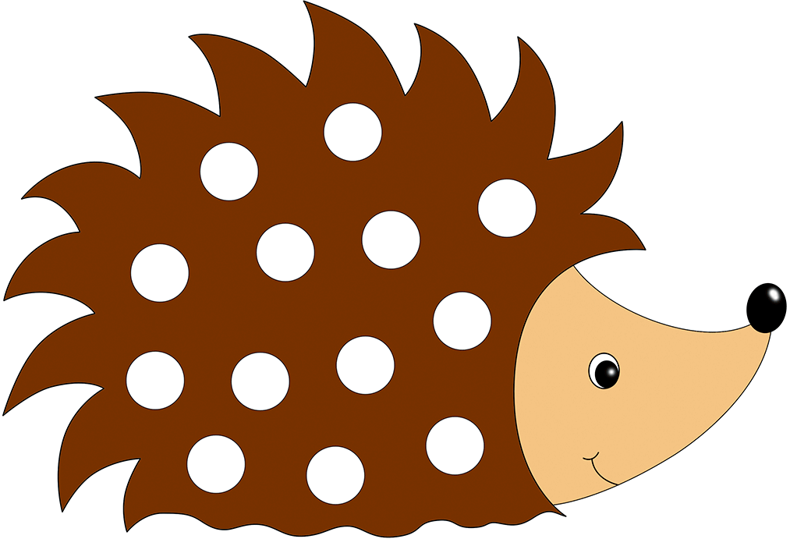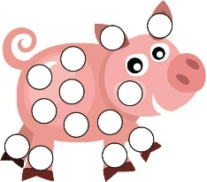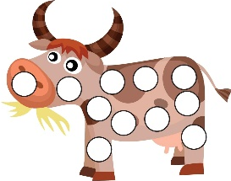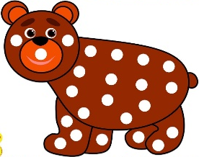  - Ребята, как вы думаете, а для чего здесь лежит пластилин?  - Выбирайте кого и каким цветом вы будите украшать и приступайте к воплощению своего замысла. Желаю вам интересной творческой работы!  Самостоятельная продуктивная деятельность детей, в процессе которой, педагог задает детям рефлексивные вопросы.  - Ребята, напомните, пожалуйста, зачем вы выполняли все эти задания?  - Кто хочет рассказать о своих впечатлениях?  - Что было самое интересное? А что было трудного? Как вы справились?  - Какое у вас настроение?  - Ребята, для тех, кто заканчивает, я напоминаю, что рабочее место всегда должно быть в порядке!  - Спасибо вам за отличную работу! До новых встреч, ребята! | Если дети отвечают:  - Интересный вариант!  - Кто еще как думает!  Если дети отвечают «не знаю»:  - А кому интересно узнать?  - Верно!  - Спасибо за твое мнение!  - Очень интересно и смешно было, согласна! Ты прав, это было непросто!  - Здорово! Отлично! Я очень рада!

